Опыт работы со слабоуспевающими детьми на уроках географии.
Е. Л. Пасечник,
учитель географии
МБОУ «СОШ № 29» г. Кургана
Слабоуспевающий ученик – это ребенок, который не может продемонстрировать тот уровень знаний, умений, скорость мышления и выполнения операций, который показывают обучающиеся рядом с ним дети.
И. П.Подвласов
За долгие годы работы в школе я встречала детей с разным уровнем успеваемости. Конечно, с сильными учениками работать намного интереснее и легче, потому что есть отдача. Со слабыми ребятами гораздо труднее. Но ведь и их нельзя обделять своим вниманием. Такие дети требуют особого индивидуального подхода. Поэтому, для себя я вывела правило: Чтобы слабоуспевающий ребенок стал успевающим, прежде всего надо дать ему поверить в свои силы!
Нужно создать возможности роста для отстающих, чтобы они могли максимально эффективно осваивать программу и выполнять задания наряду с самыми способными учениками в классе. Очень важно - хвалить таких детей даже за маленький успех! Видеть в ребенке личность, относиться с уважением.
Прежде, чем начать работу со слабоуспевающим учеником, выявляю причины неуспеваемости, выясняю, с какими типами заданий ребенок лучше справляется. Некоторые дети предпочитают письменные работы, другим же нравится отвечать устно. Затем составляю план работы с таким ребенком.
В своей деятельности я использую следующие методы и приемы:
- Дозированные, дифференцированные задания на уроках и в качестве домашней работы, чтобы ребенок с ними справился. Не надо гнаться за количеством! Важно качество выполненной работы!
- Однотипные задания, с которыми ребенок лучше справится, поймет и запомнит.
- О предстоящей проверочной и контрольной работе необходимо сообщать заранее, чтобы у ребенка не было стресса. Перед проведением работы обязательно повторение материала.
- После проведения письменной работы дать время на проверку и возможность сделать работу над ошибками.
- Устный ответ ребята лучше дают по наводящим вопросам.
- Предложить задания с выбором ответа, детям нравится выполнять тесты.
- Задания в «Рабочей тетради»
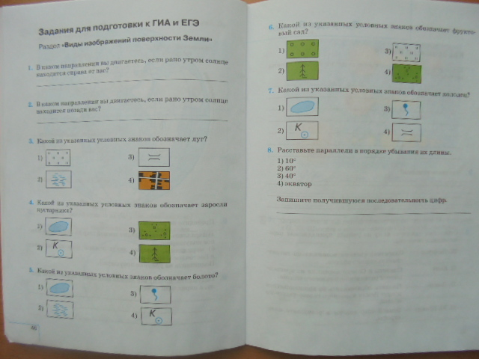
- Каждому ребенку нужно комментирование отметки.
- Сложный материал разбить на небольшие информационные куски и давать их постепенно по мере усвоения.
- Дети любят работать с контурными картами, поэтому предлагаю «угадать» географические объекты, спрятанные под номерами. Слабые ученики выполняют задание с использованием карт Атласа.
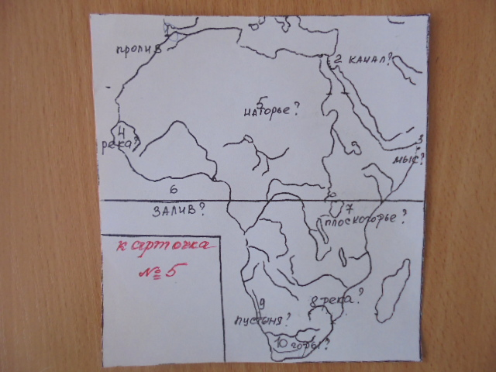
- Часто практикую работу в группах (парах) хорошо успевающих учащихся со слабоуспевающими. Данный вид работы позволяет слабому ученику чувствовать себя полноправным членом команды, что является стимулом к учебе.
- Ребята составляют и разгадывают ребусы, кроссворды.
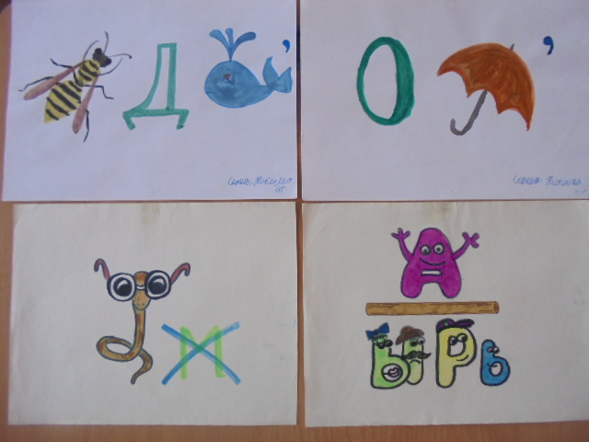

- Изготавливают наглядный материал в виде творческих работ к уроку
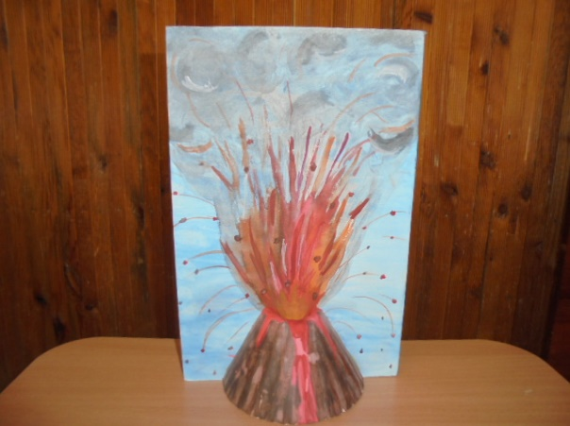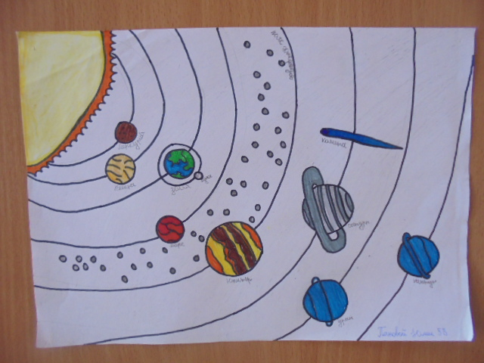
«Вулканы» «Строение Солнечной системы»
- Много лет занимаюсь проектной деятельностью. Метод проектов - это способ актуализации и стимулирования познавательной деятельности учащихся, что так необходимо в работе с неуспевающими и слабоуспевающими учащимися.
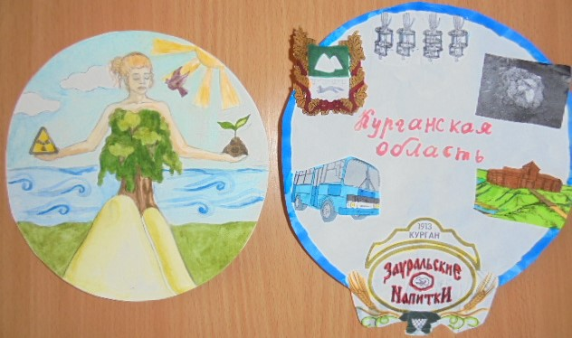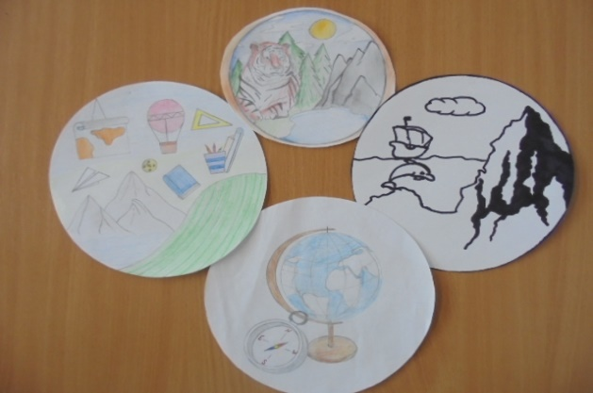
Создание эмблемы предмета «География» и «География Курганской области»
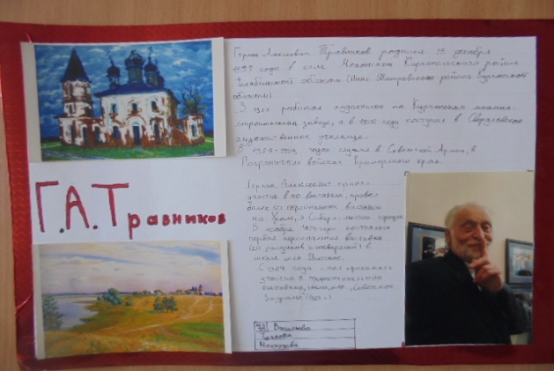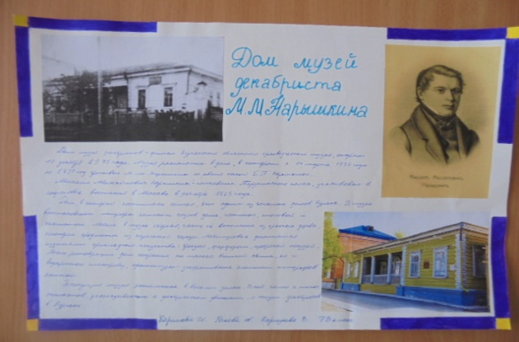

Изучение творчества зауральских художников, поэтов, музыкантов, памятников архитектуры города Кургана, арт-объектов.
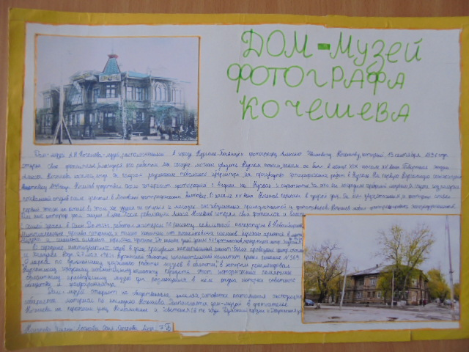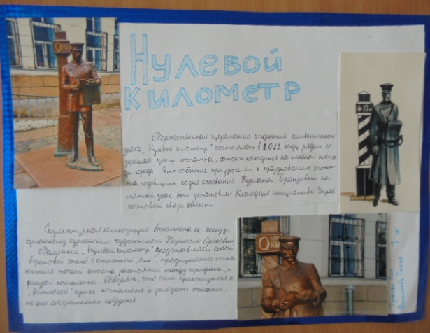

- Слабоуспевающие ребята с удовольствием участвуют в предметных неделях

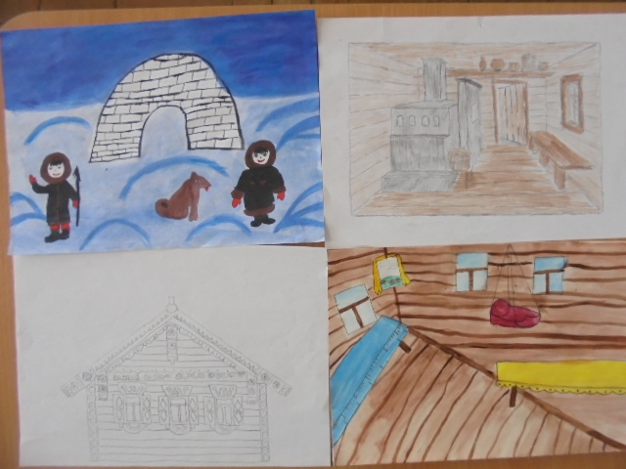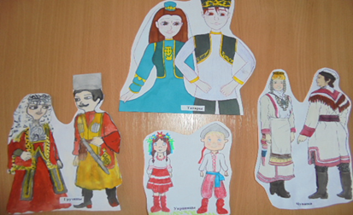

С 17 по 21 января 2022 года в школе проходила неделя предметов естественно-математического цикла, посвящённая народам России. Дети рисовали жилища разных народов, национальные костюмы, блюда и т.д.

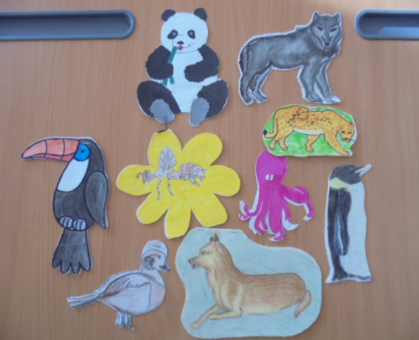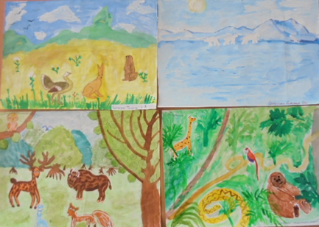
- Слабоуспевающим ребятам на уроках предлагаю вместо записей рисовать по теме урока. Например, в 5 классе дети иллюстрируют тему «Живая и неживая природа», 6-классники мастерят «книжки-малышки» в виде животных, 7-классники рисуют природные зоны Земли с их обитателями.

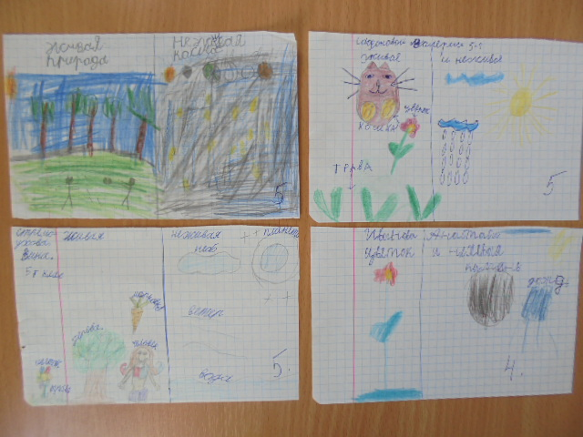

Итак, можно сделать вывод: при применении разнообразных методов и приемов уровень мотивации к обучению повышается, так как у слабоуспевающих учеников развиваются исследовательские навыки, творческая активность и личная заинтересованность в приобретении знаний, повышается эмоциональное отношение к обучению. У слабоуспевающих учеников закрепляется чувство уверенности в себе, создается ситуация успеха, что так необходимо для достижения положительных результатов.

